Viernes
12
de Febrero

Sexto de Primaria
Matemáticas

Alimento nutritivo

Aprendizaje esperado: Interpretar y usar información, explícita e implícita, contenidas en tablas.

Énfasis: Lectura de datos, explícitos o implícitos, contenidos en diversos portadores para responder preguntas.

¿Qué vamos a aprender?

En esta sesión continuarás fortaleciendo tus conocimientos para distinguir entre datos de diversos productos, a fin de que puedas elegir los que más te convienen y le convienen a tu salud. Saber leer los datos e interpretarlos nos ayuda a tomar decisiones para nuestro beneficio.

En el caso de los productos que consumimos regularmente, conocer la cantidad de nutrientes nos permitirá saber qué consecuencias pueden traer nuestras decisiones, así como la fecha de caducidad, la fecha de elaboración, la dosis que debe emplearse, información nutrimental y más. Lo importante es tener presente la información para decidir qué hacer con ella.

¿Qué hacemos?

En esta sesión te enfocarás en revisar y analizar la información que se encuentra en los productos, en forma de tabla, la cual refiere a los nutrientes que consumimos día a día; esto es, la información nutricional.
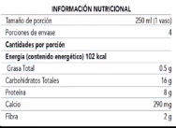

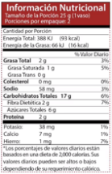

Estas tablas dan la información nutricional de lo que consumimos, con la intención de lograr equilibrar nuestro consumo de ciertas sustancias que, en ocasiones, afectan nuestra salud y nuestro estado de ánimo. Este tema nos dará información para contestar el desafío 33 del Libro de Texto Gratuito, considerado en las páginas 62, 63, 64 y 65.

https://libros.conaliteg.gob.mx/20/P6DMA.htm?#page/62
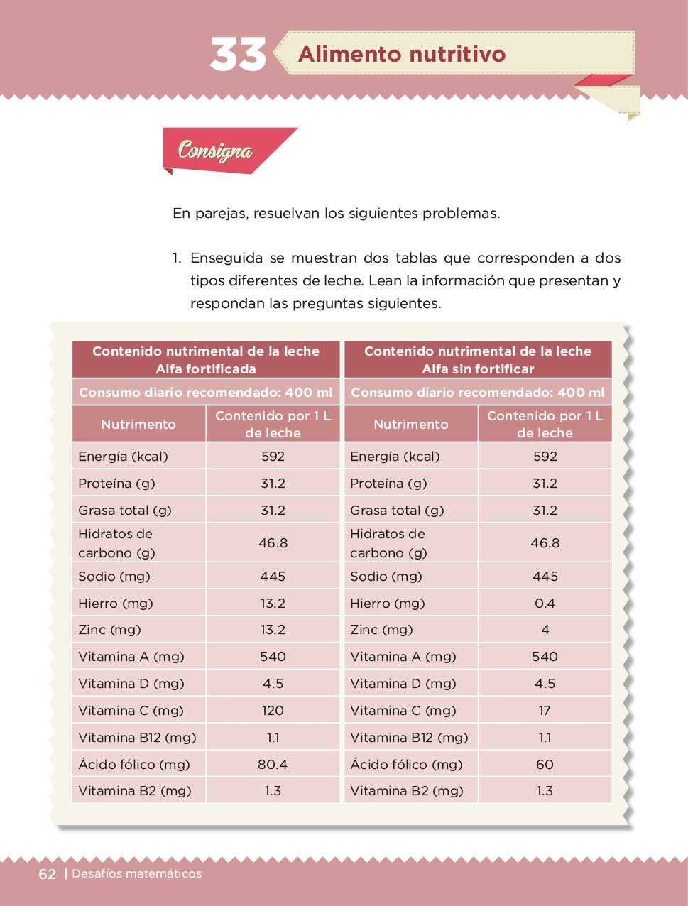

¿Sabías que ciertas sustancias consumidas en mayor o menor cantidad a las que requiere tu cuerpo, pueden afectar tu salud o estado de ánimo?

En muchas ocasiones no sabemos lo que contienen los alimentos que consumimos y nos los comemos únicamente porque saben rico. Pero hay alimentos que, por ejemplo, tienen mucha grasa saturada.

La grasa saturada repercute en el almacenamiento del colesterol en nuestro cuerpo haciendo que nos agitemos más pronto y que en ocasiones tengamos sueño. Comer excesivamente este tipo de grasa puede desarrollar, con el tiempo, enfermedades cardiacas e incluso derrames cerebrales, por eso es importante controlar la cantidad que ingerimos diariamente, lo mejor sería ir con profesionales de la salud para que nos informen, estos profesionales reciben el nombre de nutriólogos.

Es muy importante tener en cuenta la información que contienen los distintos alimentos, porque si somos conscientes de lo que comemos, gozaremos de una vida más saludable. Por ejemplo a una persona le recomendaron comer máximo 13 gramos de grasas saturadas por día, para no exceder lo que su cuerpo necesita y poder mantenerse en buena condición.

En el caso de la persona que se menciona, ¿Qué sería mejor para cubrir el requerimiento de grasa saturada? ¿Comer pan de trigo?

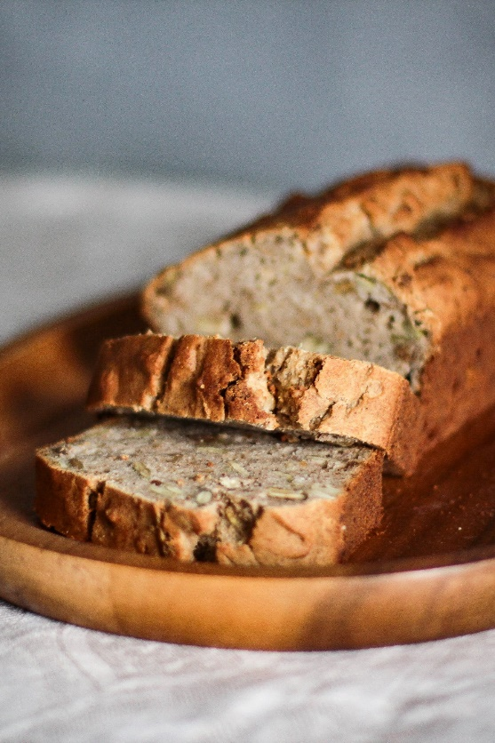

¿O comer pan de maíz?

Para tener una respuesta correcta, se necesita investigar la información nutricional de cada uno de estos panes.

Si come 100 gramos de pan de trigo estará consumiendo 0.39 gramos de grasas saturadas y si come 100 gramos de pan de maíz consumirá 1.76 gramos de este tipo de grasa.

¿Qué sucederá si come 200 gramos de pan?

Para saberlo, tendríamos que hacer los cálculos correspondientes para considerar la cantidad que se acumula o se reduce dependiendo de lo que se pida.
Sumar dos veces la cantidad contenida en la tabla para saber lo que aportan 200 gramos.

Realiza el ejercicio en tu cuaderno, escribe pan de trigo aporta 0.39 g. por 100 g., 100+100=200 a 0.39+0.39=0.78 y pan de maíz aporta 1.76 g. 100+100=200 a 1.76+1.76=3.52.

Eso quiere decir que, al comer 200 gramos de pan de trigo habré ingerido 0.78 gramos de grasas saturadas y si como pan de maíz serán 3.52 gramos de grasas saturadas.

Es importante conocer que esto se suma a la cantidad total de alimentos que consumimos en un día. Si comieras puro pan, ya sea de trigo o de maíz, ¿Qué cantidad necesitarías consumir para ingerir 13 gramos de grasa saturada?

Se tienen que hacer operaciones con los valores para conocer la cantidad necesaria, se comenzaría por buscar un número que al multiplicarlo por 0.39, diera como resultado 13, una vez que lo encontremos, habría que hacer la correspondencia de que cada 0.39 gramos equivalen a 100 gramos de pan de trigo.

Actividad 1

Realiza una tabla de valores para conocer los gramos de pan que aportan 13 gramos de grasa saturada, de sesiones anteriores ya sabes que 1 kg. es igual a 1000 gramos y también conoces que cuando multiplicas por 10, 100 o 1000 se agregan ceros a la derecha o se recorre el punto decimal las cifras necesarias hacia la derecha (si consideras necesario, retomar el proceso de multiplicar por 10, 100 y 1000), obteniendo que 1 kg = 1000 g. de pan de trigo nos aporta 3.9 gramos de grasa saturada. Haciendo los cálculos correspondientes (completa la tabla) obtenemos que para tener 13 gramos de grasa saturada con pan de trigo tendríamos que tener entre 3300 g. = 3 kg. y 300 g. y 3400 g. = 3 kg y 400 g.

Grasa saturada | Cantidad de pan de trigo
0.39 g. | 100 g.
0.78 g. | 200 g.
3.9 g. | 1000 g.
7.8 g. | 2000 g.
11.7 g | 3000 g.
12.09 g. | 3100 g.
12.48 | 3200 g.
12.87 | 3300 g.
13.26 g. | 3400 g.
12.48 | 3200 g.
12.87 | 3300 g.
13.26 g. | 3400 g.
¿Y con pan de maíz?

Con pan de maíz será menor cantidad, ya que aquí vemos que cada 100 gramos aportan 1.76 gramos que es una cantidad considerablemente mayor, haremos algo similar, construye una tabla que muestre que por cada 100 gramos de pan de maíz, se obtienen 800 gramos de consumo de pan de maíz, obteniendo más de los 13 gramos que recomiendan diarios. ¿Qué te conviene más?

Grasa saturada | Cantidad de pan de maíz
1.76 g. | 100 g.
3.52 g. | 200 g.
5.28 | 300 g.
7.04 | 400 g.
8.8. | 500 g.
10.5 | 600 g.
12.32 | 700 g.
14.00 | 800 g.

Es más conveniente comer pan de trigo ya que posee menos grasa saturada y suponiendo que comas 300 gramos de pan al día, el de trigo te dará 1.17 gramos de grasa saturada y el de maíz 5.28 gramos, dejando la oportunidad de completar la cantidad de grasas con la mezcla de otros alimentos.

Observa que en la tabla hay otro tipo de grasa, ¿Cómo puedes saber la cantidad total de grasa que tendrán 100 gramos de pan?

Tipo de grasa | Trigo | Maíz
Grasas | 160 g | 10 g
Grasas saturadas | 0.39 g | 1.76 g

Habrá que seleccionar las filas en donde están consideradas las grasas de cualquier tipo y se suma la cantidad de gramos que contiene cada tipo de pan, para el de trigo sumamos 160 + 0.39 y para el de maíz 10 + 1.76 escribe en tu cuaderno: 160 g. + 0.39 g. y 10 g. + 1.76 g. y realiza las sumas correspondientes, obteniendo que 100 gramos de pan de trigo nos aporta 160.39 gramos de grasa y 100 gramos de pan de maíz 11.76 gramos de grasa.

Dependiendo de la dieta de cada persona, le conviene comer pan de maíz si debe cuidar el consumo de las grasas en general, porque le aporta menor cantidad de grasas totales, aunque la saturada sea mayor, pero si la intención es cuidar el consumo de las grasas saturadas, entonces sería mejor comer pan de trigo.

Es muy importante leer en este tipo de tablas el tamaño y la cantidad de porciones que tienen los productos que regularmente consumimos y así comparar entre la diversidad de marcas que abundan, buscando siempre seleccionar los productos que más se adecuen a las necesidades de nuestro cuerpo.

Por ejemplo, el exceso de cloruro de sodio (sal) en el cuerpo también es malo para la salud, porque ocasiona que suba la presión arterial, lo cual hace trabajar más duro a tu corazón, lo que a la larga, provocará otras enfermedades.

Por ello es muy importante que al momento de revisar las etiquetas, también identifiques la cantidad de sodio o sales que tienen los alimentos, por ejemplo, el pan de trigo tiene 0.65g de sal y el de maíz 0.778g.

Recuerda que 1000 mg equivalen a 1g y que solo se divide entre 1000 para obtener los valores obtenidos.

¿Cuál te conviene más?

La OMS sugiere que las personas mayores a 15 años consuman 2.5g de sal al día, por lo que comer 100g de cualquier pan no sobrepasa lo recomendado, pero si consideramos que comemos 300g de pan, comeremos 2g de sal con el pan de trigo y 2.3g con el pan de maíz, porque 300 es tres veces 100; la sal total será la que suma .650 tres veces, para el pan de trigo y .778 tres veces para el de maíz. De esta manera podemos calcular las cantidades que debemos o queremos consumir de ciertas sustancias.

Como puedes darte cuenta, toda esta información es muy importante para tu salud y las matemáticas te pueden ayudar a tener una vida más saludable.

El Reto de Hoy:

Realiza un ejercicio con la tabla de información nutricional de algún producto que tengas en casa, pueden ser galletas, o algún pastelillo u otro. Calcula cuantas porciones comerías de ese producto y cuanto obtendrías de calorías, grasas, sodio, azúcar, fibra, escribe tus resultados en tu cuaderno.

Si te es posible, consulta otros libros y comparte el tema de hoy con tu familia.

¡Buen trabajo!

Gracias por tu esfuerzo.
Para saber más:
Lecturas

https://libros.conaliteg.gob.mx/20/P6DMA.htm

